المحاضرة السابعة: مستويات التّحليل الدّلاليّ

الأستاذة : ورديّة ڤلاز
كلّية الآداب واللّغات
قسم اللّغة العربيّة وآدابها
جامعة عبد الرّحمن ميرة - بجاية
البريد الإلكتروني : ouardia.galleze@univ-bejaia.dz

2025

1.0
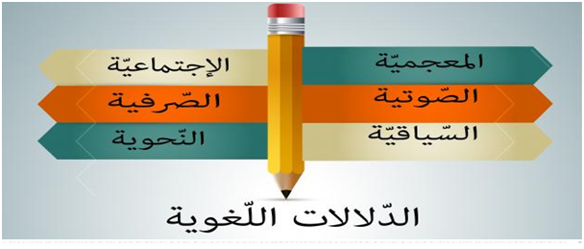

قائمة المحتويات

I-مقدّمة 5
II-العلاقات الدلالية 7
آ. علاقة الترادف (synonymy) 7
ب. علاقة التضاد (Antonymy) 7
پ. علاقة الاشتمال (Hypernymy/ Hyponymy) 7
ت. علاقة الكل والجزء (Meronymy) 7
ث. علاقة التلازم أو الترابط (Association/ Collocation) 7
ج. علاقة التنافر الدلالي (Incompatibility) 7
III-التّعدّد السياقي 9
آ. السياق اللغوي 9
ب. السياق العاطفي 9
پ. السياق الثقافي 9
ت. سياق الموقف 9
IV-نظرية الحقول الدلالية 11
V-أنواع الدلالة 13
آ. الدلالة الصوتية 13
ب. الدلالة الصّرفية 13
پ. الدّلالة النّحوية 13
ت. الدّلالة المعجميّة 14
ث. الدّلالة السّياقيّة 14
VI-خاتمة 15
VII-قائمة المصادر والمراجع 17

- مقدّمة

I-مقدّمة
I

ركّزت الدراسات اللّغوية القديمة جهودها على البحث في مبنى اللّغة وما يتعلّق به من قواعد وعلاقات داخل النّظام اللغوي، وأهملت المعنى والدّلالة باعتبارها متغيرة غير ثابتة إلى أن تمّ الاعتراف بها وإدراجها في التّحليل اللّساني، وأصبحت فرعا من فروع اللسانيات تهتم بدراسة المدلول وعلاقاته المتنوّعة.

- العلاقات الدلالية

II-العلاقات الدلالية
II

هي تلك الرّوابط التي تنشأ بين الكلمات والتراكيب اللغوية باعتبار المعنى، ومن أشهر العلاقات الدلالية نذكر ما يلي:
  - علاقة الترادف (synonymy)
وهي علاقة التساوي أو التقارب الشبه كلي بين الكلمات نحو: (سعيد، فرح، مسرور)، (بدأ، شرع)، (موت، منية).
  - علاقة التضاد (Antonymy)
وهي علاقة تعاكس المعنى بين كلمتين نحو: (الليل والنّهار)، (الكبير والصغير)، (الحق والباطل)، (الخير والشر).
  - علاقة الاشتمال (Hypernymy/ Hyponymy)
يطلق عليها أيضا علاقة (العموم والخصوص) حيث تكون إحدى الكلمتين أعم من الأخرى ؛ فيها مثلا: كلمة الزهرة تشمل (الورد، الياسمين، النرجس، الأقحوان)، والحيوان تشمل (القط، الكلب، الحصان، الفيل، الزرافة، الأسد).
  - علاقة الكل والجزء (Meronymy)
وهي العلاقة بين الكل وأجزائه نحو: (الأصبع جزء من اليد)، و(العجلة جزء من السيارة)، وبذلك فإن المعنى الدلالي لأحدهما يتضمّن الآخر ضمنيا.
  - علاقة التلازم أو الترابط (Association/ Collocation)
وتتمثل في العلاقة النتي تربط بين الكلمات التي تأتي معا في الاستعمال غالبا فتكون متلازمة، نحو: نقول (ابتسامة عريضة) ولا نقول (ابتسامة طويلة)، ونقول (نزل المطر أو يمطر) ولا نقول (سقط المطر).
  - علاقة التنافر الدلالي (Incompatibility)
وهي علاقة التعارض بين الكلمات المنتمية إلى نفس الفئة أو المجال نحو: (القط والكلب والحصان) جميعها تنتمي لنفس الفئة وهي جنس الحيوان، ولكن لا يمكن أن تكون جميعها نفس الكائن.

- التّعدّد السياقي

III-التّعدّد السياقي
III

يتمثّل في اختلاف الدلالة وتغيّرها حسب السياق الذي ترد فيه الكلمات فنجد للكلمة الواحدة عدّة سياقات كما يلي:
  - السياق اللغوي
ويقصد به "حصيلة استعمال الكلمة داخل نظام الجملة متجاورة وكلمة أخرى[أحمد قدور]" ونمثل بكلمة (عين) التي لها عدّة استعمالات مرتبطة بالسياق، فنقول (العين المجرّدة: الرؤية)، (عين الماء: المنبع)، (عين العدو: الجاسوس)، (المكان عينه: نفسه)، (أصيب بعين: الحسد)، ويتم تحديد الدلالة من خلال القرينة التي ترافق كلمة (عين) سواء قبلها أو بعدها لإظهار السياق، فنقول (رأيت أسدا في حديقة الحيوانات: أي الحيوان)، والقرينة هي عبارة (حديقة الحيوانات)، ونقول (فاز أسود الجزائر في المباراة: أي الشجعان) والقرينة هي كلمة (المباراة).
  - السياق العاطفي
يرتبط بالاستعمال الموضوعي أو الذاتي والعاطفي للكلمة فهي "لا تحمل معنى عقليا فحسب، بل تحمل أيضا في الغالب لونا من الإحساس، فكلمة (jardinet جنينة) ليست فقط حديقة صغيرة، ولكنها حديقة صغيرة لها في النّفس حنو، وكلمة (château قصر) ليست فقط منزلا واسعا، بل يضاف إلى ذلك إحساس إعجاب نشعر به نحو مقر الأمراء[أحمد قدور]" فالكلمات تحمل في ثناياها عواطف وانفعالات ترافق المتكلم أثناء حديثه، تؤثر على معنى الكلام.
  - السياق الثقافي
يحدّد السياق المحيط الثقافي والاجتماعي الذي يمكن أن تستخدم فيه الكلمة[أحمد مختار عمر] حيث تحمل ثقافة المجتمع أو الجماعة اللغوية التي ترد فيه، كما يمكن أن تحدّد الطبقة الاجتماعية للمتكلّم والمستوى الثقافي والتعليمي له، ومجموعة القيم والعادات التقاليد التي تعكس شخصية المتكلم ومعتقداته، فمثلا الألوان تحمل دلالات ثقافية للشعوب؛ فالأبيض لون الحزن والموت لدى الشعوب الآسيوية، في يحمل دلالة الصفاء والنقاء والفرح لدى الشعوب العربية، وكذلك العبارات فإذا قلنا (أثلجت صدري) في المجتمعات العربية بمعنى أرحتني وذلك بحكم البيئة الصحراوية والمناخ الحراري للشعوب العربية، في حين لا تصح هذه العبارة في المجتمعات الأوربية مثلا نظرا لبيئتها المتجمة ومناخها البارد، لذك فالاصح قول (أدفأت صدري).
  - سياق الموقف
ويقصد به السياق الذي يتحكم به الموقف أو المقام، فيقال لكل مقام مقال؛ حيث يتناول هذا النوع "الموقف الخارجي الذي يمكن أن تقع فيه الكلمة[أحمد مختار عمر]" أي تخضع الدلالة للمناسبة التي قيلت فيها الكلمة، حيث "يدل على العلاقات الزمانية والمكانية التي يجري فيها الكلام" وكذلك الظروف التي قيل فيها بما في ذلك المشاركين في الكلام والعلاقة بينهم؛ أي أن ترتبط الدلالة وتحدد من الموقف الذي قيلت فيه، فمثلا عبارة (أحسنت صنعا) إذا قالها المدير للموظف مقابل إنجازه عملا جيدا؛ فإنه يعبّر عن المدح إذا قالها له مقابل تهاونه مثلا؛ فإنه، يعبّر عن الذم والسخرية.

- نظرية الحقول الدلالية

IV-نظرية الحقول الدلالية
IV

ظهرت الفكرة مع اللغوي الألماني (يوست تريير/Jost Trier) في الثلاثينيات من القرن العشرين، ويعرف الحقل الدلالي Sémantic field أو الحقل المعجمي بأنّه "مجموعة من الكلمات ترتبط دلالتها وتوضع عادة تحت لفظ عام يجمعها[ستيفن أولمان]" حيث تتشارك في مجال معنوي واحد وتدل على مفاهيم مترابطة، وترى هذه النّظرية أنّه "لكي تفهم معنى كلمة يجب أن تفهم كذلك مجموعة الكلمات المتّصلة بها دلاليا[ستيفن أولمان]" ولذلك يتفق أهل النظرية على ضرورة مراعاة السياق الذي ترد فيه الكلمة كالأمثلة الآتية:

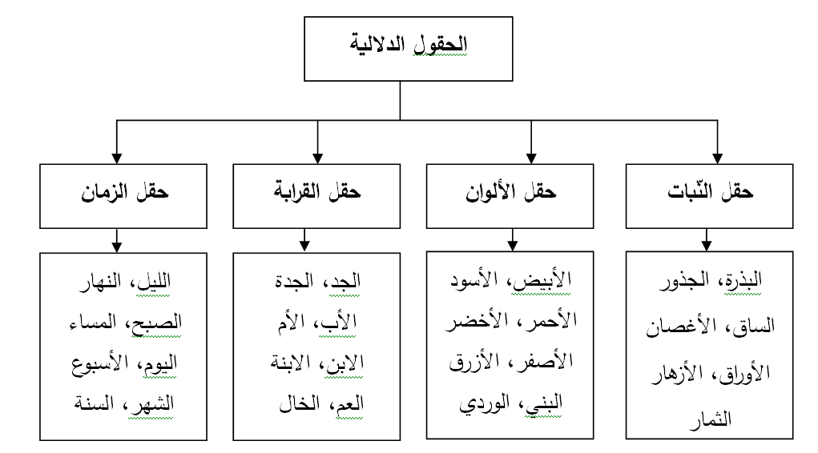
نظرية الحقول الدلالية

يمكن أن تصنّف الكلمة داخل عدة حقول دلالية حسب العلاقة التي تربط بينها، فمثلا كلمة (الساق) المذكرة في الجدول صنّفناها في حقل (النّبات)، ويمكن أن نصنّفها أيضا في حقل جسم الإنسان مثلا.
وتكمن أهمية هذه النّظرية في كونها تساعد على تنظيم المعجم اللغوي وتوضيح العلاقات بين المفاهيم، كما تبرز الروابط المعنوية بين بين الكلمات، وتساهم في فهم تطور المعنى داخل اللغة.

- أنواع الدلالة

V-أنواع الدلالة
V

تنقسم الدلالة إلى عدّة أنواع بحسب موضوعها وتتمثل في ما يلي:
  - الدلالة الصوتية
عبارة عن فرع من فروع علم اللغة يدرس العلاقة القائمة بين الأصوات والمعاني، والكيفية التي يمكن أن تسهم بها الأصوات في إظهار المعنى والإيحاء به، فهي "الدّلالة المستمدة من طبيعة الأصوات، فإذا حدث إبدال أو إحلال صوت منها في كلمة بصوت آخر في كلمة أخرى أدّى ذلك إلى اختلاف دلالة كلّ منهما عن الأخرى[إبراهيم أنيس]" فمثلا تحمل الأصوات في اللغة العربية قيما معنوية وإيحائية مختلفة نحو: صوت (القاف) يوحي بالقوة مثل (قوي، قهر، قبض، قسوة، قمع) في يحن يوحي صوت (السين) إلى النّعومة والهدوء) مثل (نسيم-سكون-سلام-سهولة-سلاسة-سماح)، وقد اهتمّ العرب القدماء بالدلالة ووسّعوا البحث فيها وأفاضوا الحديث عنها، ومن بينهم (ابن جني) الذي اشتهر بتأصيله للدلالة الصوتية؛ حيث خصّص لدراستها أبوابا عديدة "فقد عقد بابا سمّاه (تصاقب الألفاظ لتصاقب المعاني)، وبابا في (إمساس الألفاظ أشباه المعاني)، وبابا في (قوّة اللّفظ لقوة المعنى) جمع فيها أمثلة تبيّن القيمة التّعبيرية للصّوت الواحد في حال البساطة وفي حال التّركيب[صبحي الصّالح]" فيتغيّر معنى الكلمة ودلالتها بتغيّر أحد أصواتها ومن ذلك قولهم: خضِمَ وقضِمَ، فالخضم لأكل الرّطب؛ كالبطيخ والقثاء وما كان من نحوهما من المأكول الرّطب، والقضم للصّلب اليابس، نحو: قضِمت الدابة شعيرها[ابن جني] فهو صلب وقاس، وقد يستعملها العامة بنفس الدلالة أي الأكل، ولكنّها تختلف عند أهل الاختصاص.
  - الدلالة الصّرفية
تهتم بدراسة المعاني التي تنشأ من خلال صيغ الكلمات الصرفية والتّغييرات التي تطرأ عليها بتغير الميزان الصرفي للكلمات، فهي المعنى الذي يفهم من بنية الكلمة الصرفية لا من بنيتها المعجمية، وهي "المعاني المستفادة من الأوزان والصيغ المجرّدة[إبراهيم أنيس]" التي تطرأ على الوحدة الصرفية (المورفيم/ Morpheme)؛ أي أصغر وحدة لغوية تدل على معنى لا يمكن تجزئتها إلى أصغر من ذلك وتنقسم الوحدات الصرفية إلى قسمين هما:
- الأوزان الصرفية: وهي الصيغ التي تأتي عليها الكلمات في اللغة والمشتقة من الجذر اللّغوي الثلاثي (فعل)، مثل أوزان الأفعال، والمصادر، واسم الفاعل، اسم المفعول، اسما الزمان والمكان، اسم الآلة وغيرها.
- اللّواصق: وهي تلك الحروف التي تلتصق بالكلمة وتكون زائدة عن جذرها اللغوي، فتكون في بدايتها فتسمى سوابق (Prefixes)، وفي نهايتها فتسمى لواحق (Suffixes)، إضافة إلى الدواخل (Infxes) والتي تدخل في صلب بنية الكلمة لأداء معاني معيّنة، فمثلا الفعل (كتبَ) إلذا التحقت به اللّاحقة (تاء التأنيث)؛ فإنّها تدل على أنّ الفاعل الذي قام بفعل الكتابة هو مؤنث.
  - الدّلالة النّحوية
تتمثل في "الدلالة المحصَّلَة من استخدام الألفاظ أو الصور الكلامية في الجملة المكتوبة، أو المنطوقة على المستوى التحليل أو التركيبي[فريد حيدر]" وهي المعنى الذي تنتجه التراكيب النّحوية؛ أي ترتيب الكلمات في الجملة وعلاقاتها الإعرابية دون أن تتغير الكلمات وذلك نحو: (أكرمَ زيدُ عمرَا: زيد هو الذي أكرم عمرا)، و(أكرم عمر زيدا: أي عمر هو الذي أكرم زيدا) فبتغيير الموقع الإعرابي للكلمات تغير المعنى، ويظهر ذلك في أشكال عدة منها:
-تغيّر المعنى بتغير علامة الإعراب: (أكرمَ زيدُ عمرَا: الفاعل زيد)، (أكر زيدَا عمرُ: الفاعل عمر).
- تغير المعنى بتغير نوع الجملة: (جاء زيدُ: جملة خبرية تخبر عن مجيء زيد)، و(أَجاءَ زيدُ؟ جملة استفهامية تستفهم عن مجيء زيد).
- تغير المعنى بالتقديم والتأخير نحو (زيد جاء: تخبرنا أن زيدا من جاء وليس أحدا آخر)، و(جاء زيد: تخبرنا أنّ زيدا جاء ولم يذهب أو يقم بفعل آخر).
- تغيّر المعنى لتغير الأدوات النّحوية: مثلا (لن ينجحَ الكسولُ: نفي في المستقبل)، (لم ينجحِ الكسولُ: نفي في الماضي).
  - الدّلالة المعجميّة
هي ذلك المعنى الذي تؤديه الكلمات حسب أصل وضعها في اللغة كما جاءت في المعاجم "فكل كلمة من كلمات اللغة لها دلالة معجمية... تستقل عما يمكن أن توحيه أصوات هذه الكلمة، أو صيغتها من دلالات زائدة على تلك الدلالة الأساسية[إبراهيم أنيس]" فالدلالة المعجمية مرتبطة بدلالة الكلمات خارج السياق، هناك من المحدثين من يرى أنّ الدلالة المعجمية هي نفسها الدلالة الاجتماعيةّ ذلك أنّ الكلمة تكتسب دلالتها الاجتماعية حين تتركب في الجملة، ويتم الفهم إذا عرفت هذه الدلالات المتولدة عن طريق التلقي أو المشافهة[محمود عكاشة] ومثّل (حسان تمام) لهذا النوع من الدلالة بقوله:[تمام حسان]
- لقب =صاحب الجلالة.
- مالك = صاحب البيت.
-صديق = صاحبي.
- رفيق = صاحب الرسول صلى الله عليه وسلم.
  - الدّلالة السّياقيّة
"الدلالة التي يعينها السياق اللغوي، وهو البيئة اللغوية التي تحيط بالكلمة، أو العبارة، أو الجملة، وتستمد أيضا من السياق الاجتماعي، وسياق الموقف وهو المقام الذي يقال فيه الكلام بجميع عناصره، من متكلم ومستمع وغير ذلك من الظروف المحيطة والمناسبة التي قيل فيها الكلام[فريد حيدر]" فتستمد الكلمات دلالتها من مجموع التأثيرات الخارجية المحيطة بالقول والمقام، وقد ذكرنا سابقا في عنصر التعدد السياقي أنواع هذه الدلالة ومثلنا لها.

- خاتمة

VI-خاتمة
VI

يدرس مستوى التحليل الدلالي المعنى ويتتبع التغيرات التي تطرأ عليه وتؤثر فيه؛ فالكلمة لا تحمل المعنى في ذاتها فقط وإنما في تركيبها أيضا مع غيرها، وفتؤثر وتتأثر بما يحيط بها من عوامل لغوية وغير لغوية تساهم في نقل الرسالة.

- قائمة المصادر والمراجع

VII-قائمة المصادر والمراجع
VII

- إبراهيم أنيس، دلالة الألفاظ، ط3، مصر: 1976م، مكتبة الأنجلو المصرية.
- أحمد قدور، مبادئ اللسانيات، ط3، سوريا: 2008م، دار الفكر للنشر والتوزيع.
- أحمد مختار عمر، علم الدلالة، ط5، مصر: 1998م، عالم الكتب للنشر والتزيع.
- تمام حسان، اللغة العربية معناها ومبناها، دط، المغرب: 1994م، دار الثقافة للنشر والتوزيع.
- ستيفن أولمان، دور الكلمة في اللغة، تر: كمال بشر، دط، دت، مكتبة الشباب.
- صبحي الصّالح، دراسات في فقه اللغة، ط13، لبنان: 1997م، دار العلم للملايين.
- فريد حيدر، علم الدلالة-دراسة نظرية وتطبيقية، دط، مصر: 2005م، مكتبة الآداب للنشر والتوزيع.
- عثمان ابن جني، الخصائص، ج2.
- محمود عكاشة، التحليل اللغي في ضوء علم الدلالة-دراسة في الدلالة الصوتية الصرفية والنحوية والمعجمية.

